UNIVERSIDAD NACIONAL DE INGENIERIA



Practica Calificada 3

Reconocimiento facial

## Lazaro Camasca Edson Nicks

## Inteligencia Artificial

2019

# **Objetivo**

Desarrollar y entrenar una red neuronal para el reconocimiento facial de 10 caras.

# **Pixelado de fotos**

Debido a la poca capacidad de los computadores, se necesita reducir el tamaño de las fotos y capturar lo esencial y característico de cada rostro.

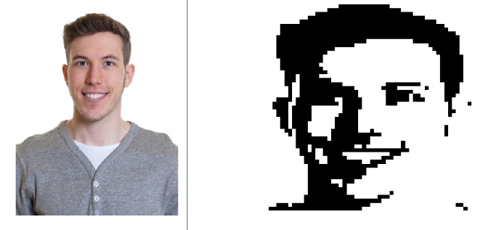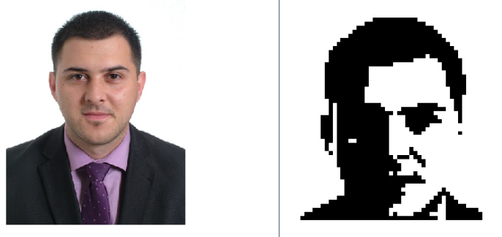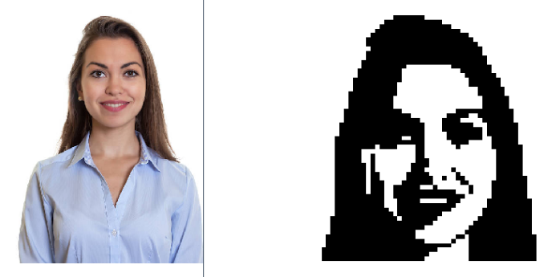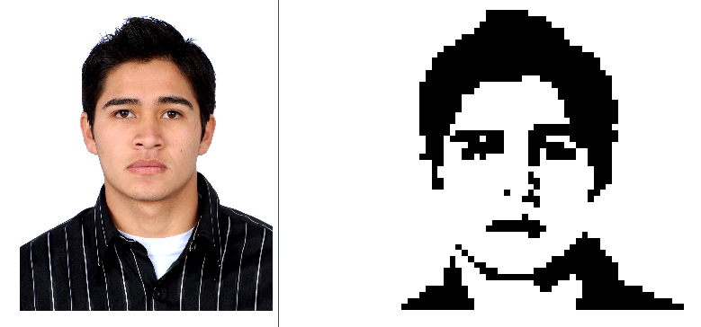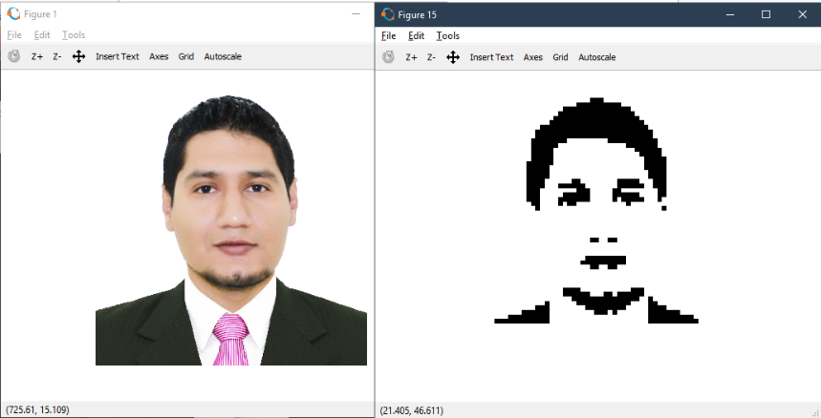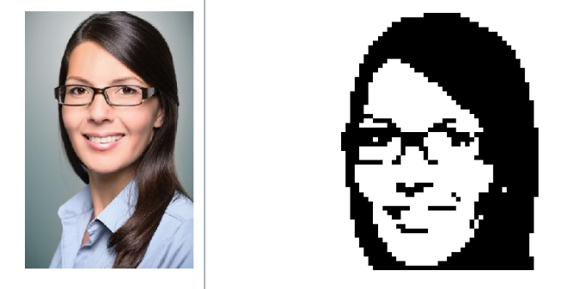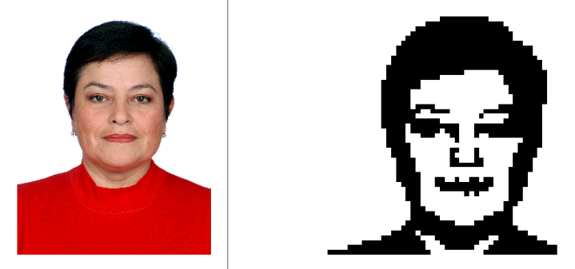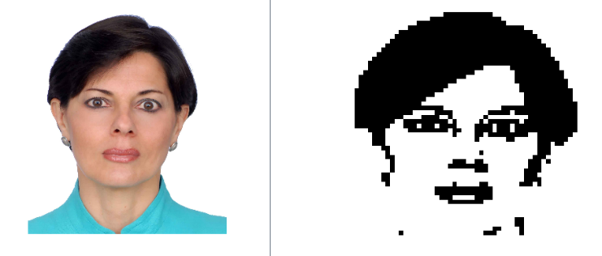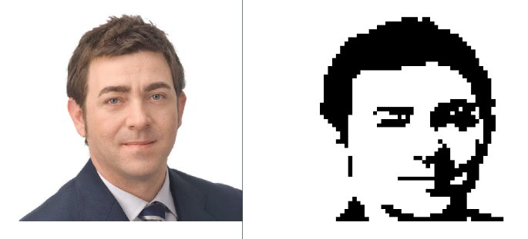Para ello usamos el código pixeleadoCaras.m, algunas caras pixeladas son:

# **Entrenamiento de la red neuronal**

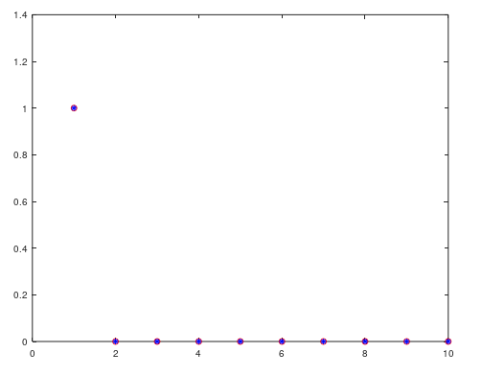Para el entrenamiento de la red neuronal se utilizo 10 neuronas intermedias, Bias, componente que agrega al vector x (entrada) para no ser nulo, además un eta o radio de aprendizaje ‘0.08’, un entrenamiento batch (Actualización al final de encontrar las derivadas parciales)

Fig.: Se realizo una buena aproximación

Podemos notar en la siguiente figura que la función de coste se reduce considerablemente en 500 iteraciones.

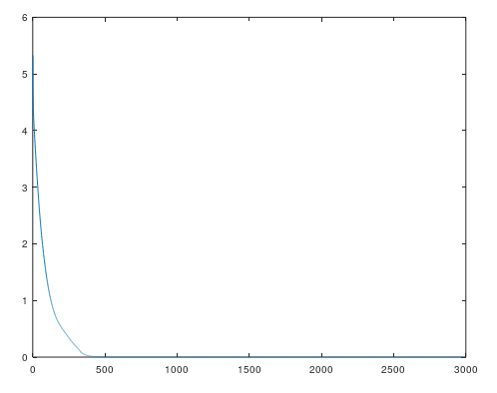

Fig.: Función de conste decreciendo con cada iteración

1. **Validación de fotos**

La finalidad de la validación de fotos es cuando hay cambios faciales en la persona, la red neuronal entrenada puede reconocer cualquier foto sin cambios, pero como las personas cambian de peinado, le parecen machas y otras cosas, para ello se necesita que la red neural sea capas de identificar a las personas.

Para el ejemplo se modificó 3 fotos:

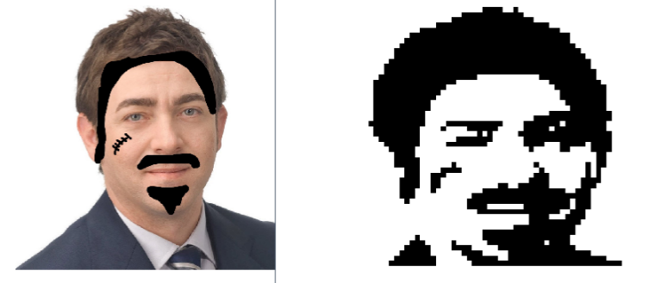Imagen 1: se le agrego una barba, bigote, un poco mas de cabello y una cicatriz.

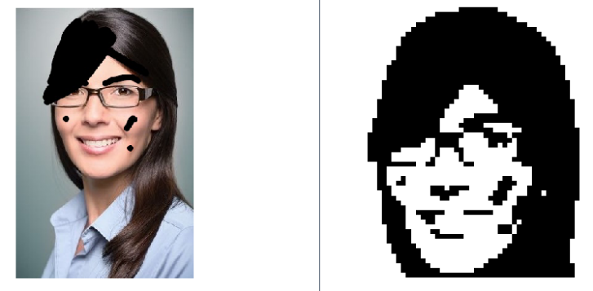Imagen 2: Se modifico el peinado y se agrego un poco de machas.

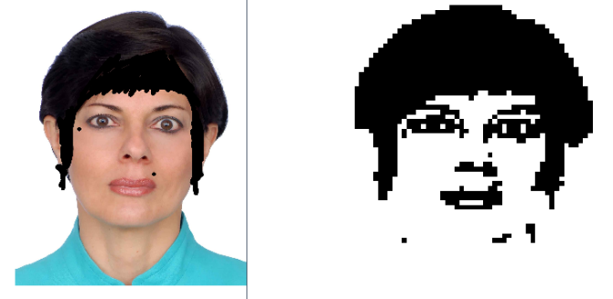Imagen 3: Se modifico el peinado y se le agrego algunos lunares

Utilizando el programa “NeuronCarasValida.m” podemos validar si nuestra neurona es capaz de reconocer los rostros modificados.

El código fuente e imágenes están en:

https://github.com/nicklc007/CC441-INTELIGENCIA-ARTIFICIAL/tree/master/Laboratorios

Podemos ver en los siguientes resultados de que la red neuronal fue capaz de reconocer los rostros modificados:

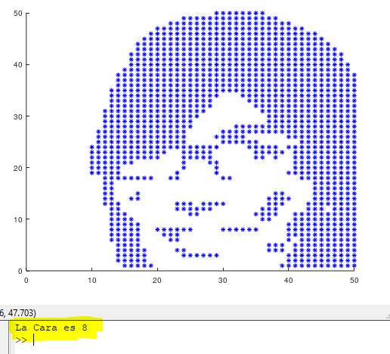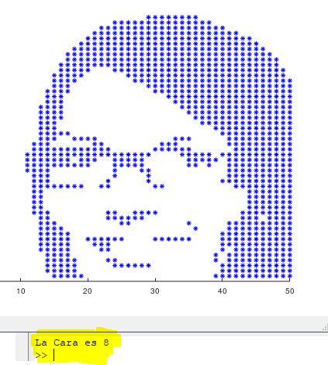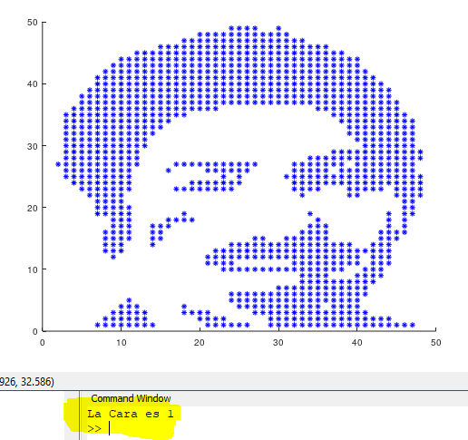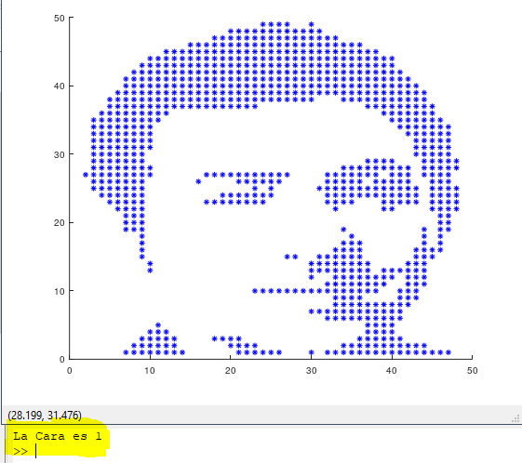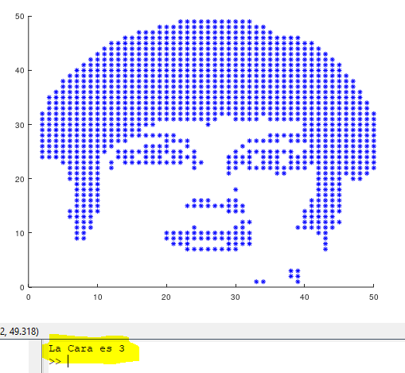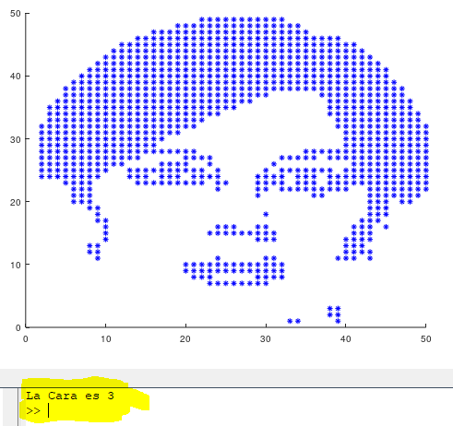Cara original Cara modificada